Verknüpfungen schnell aktualisieren
Versionen: Word 2010, 2007, 2003 und 2002/XP
Mit wenig Aufwand können Sie bekanntlich Text aus anderen Dateien oder Ausschnitte aus Excel-Tabellen als Verknüpfung in Ihren Text einfügen. Ihr Dokument bleibt damit immer auf dem neuesten Stand, weil alle Änderungen automatisch übernommen werden. Probleme kann es nur geben, wenn sich der Speicherort der Dateien ändert, zu denen Sie Verknüpfungen hergestellt haben. Theoretisch müssen Sie in diesem Fall jede Verknüpfung in Ihrem Dokument anwählen, die Feldfunktion anzeigen und den dort hinterlegten Pfad zu dem Speicherort ändern. Wenig bekannt ist die Tatsache, dass Word einen komfortablen Dialog anbietet, mit dessen Hilfe Sie diese Aufgabe wesentlich schneller erledigen können:
- Beim Einsatz von Word 2010 wählen Sie das Menü Datei-Informationen an und klicken rechts unten auf Verknüpfungen mit Dateien bearbeiten. In Word 2007 klicken Sie auf das Office-Symbol und dann auf Vorbereiten-Verknüpfungen mit Dateien bearbeiten. Eventuell ist dieser Menüpunkt nicht sofort zu sehen, sondern muss mit Hilfe des Pfeils am unteren Ende des Klappmenüs erst sichtbar gemacht werden. In Word 2003 oder 2002/XP wählen Sie schließlich das Menü Bearbeiten-Verknüpfungen an.
- Im nachfolgenden Dialog werden nun alle Verknüpfungen aufgelistet, die sich im aktuellen Dokument befinden. Markieren Sie den gewünschten Eintrag und klicken Sie auf Quelle ändern.
- Wählen Sie den neuen Speicherort der Datei aus und bestätigen Sie mit Öffnen.
- Passen Sie bei Bedarf weitere Verknüpfungen an und bestätigen Sie mit Ok.

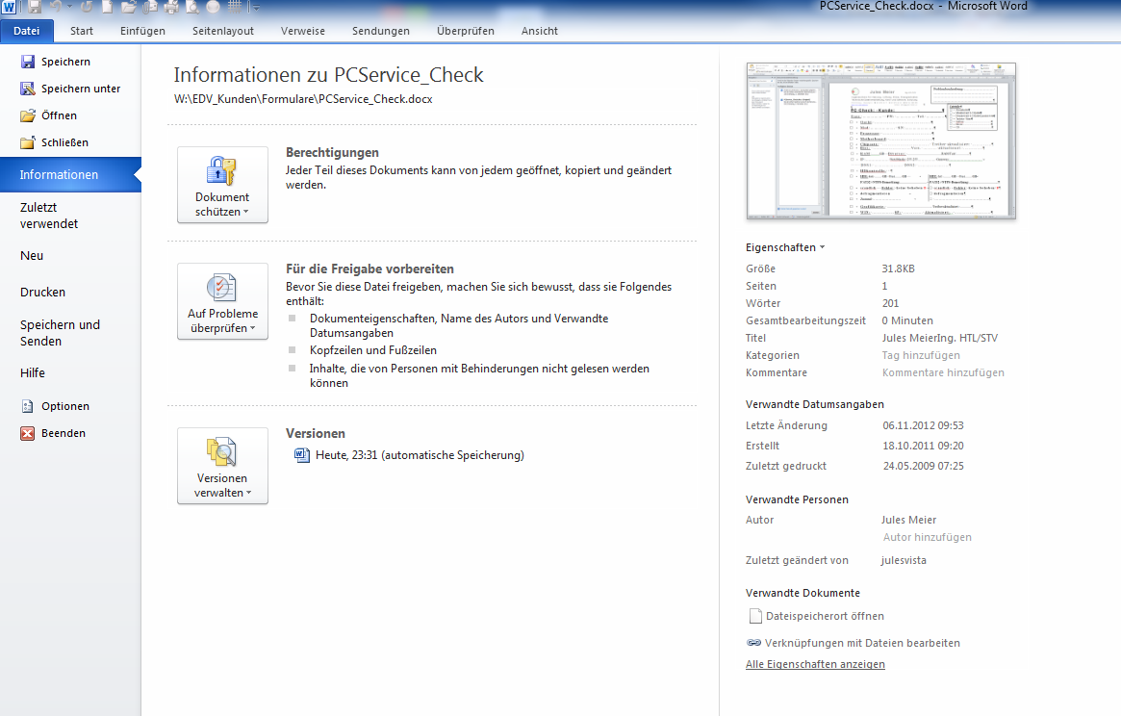

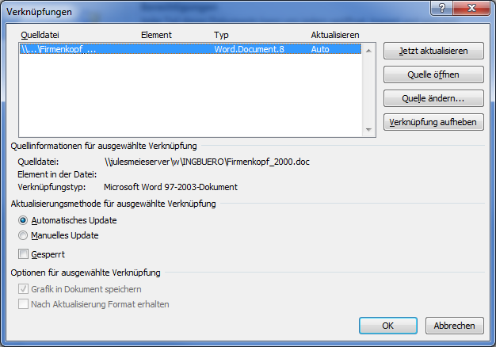
Fehlerhafte Verknüpfungen in Worddokumenten korrigieren.

Diese Meldung kann angezeigt werden, wenn Ihr Dokument Objekte, wie Bilder oder Dateien, enthält, die auf eine der folgenden Arten zum Dokument hinzugefügt wurden:
- Verwenden Sie den Befehl Inhalte einfügen (klicken Sie auf der Registerkarte Start in der Gruppe Zwischenablage auf den Pfeil unter Einfügen, und klicken Sie dann auf Inhalte einfügen) und klicken Sie dann auf die Option Verknüpfung einfügen.
- Verwenden Sie den Befehl Objekt (klicken Sie auf der Registerkarte Einfügen in der Gruppe Text auf Objekt, und klicken Sie dann auf Objekt), und klicken Sie anschließend auf der Registerkarte Aus Datei erstellen auf die Option Mit Datei verknüpfen.
- Mithilfe der Befehle Mit Datei verknüpfen oder Einfügen und verknüpfen im Dialogfeld Bild einfügen (klicken Sie auf der Registerkarte Einfügen in der Darstellungsgruppe auf Bild, und klicken Sie dann auf den Pfeil neben Einfügen).
Gehen Sie beim Aktualisieren des Dokuments vorsichtig vor, falls Sie nicht wissen, ob das Dokument verknüpfte Objekte oder Dateien enthält. Verwenden Sie folgende Funktionen, um zu steuern, wie and wann verbundene Objekte oder Dateien von Word aktualisiert werden:
- Sie können verhindern, dass Word beim Öffnen einer Datei Verknüpfungen automatisch aktualisiert, indem Sie auf die Registerkarte Datei klicken, dann auf Optionen klicken, und schließlich auf Erweitert klicken. Deaktivieren Sie auf der Registerkarte Allgemein das Kontrollkästchen Automatische Verknüpfungen beim Öffnen aktualisieren.
- Sie können verhindern, dass Word beim Drucken einer Datei Verknüpfungen automatisch aktualisiert, indem Sie auf die Registerkarte Datei klicken, dann auf Optionen klicken, und schließlich auf Anzeige klicken. Deaktivieren Sie unter Druckoptionen das Kontrollkästchen Verknüpfte Daten vor dem Drucken aktualisieren.

- Word aktualisiert Verknüpfungen automatisch, sobald Sie ein Dokument öffnen, das verknüpfte Objekte enthält, oder Änderungen im Original vorgenommen werden. Sie haben aber auch die Möglichkeit, die Aktualisierung einzelner Verknüpfungen zu steuern und zur Anwendung zu wechseln, in der das Objekt erstellt wurde.

Verknüpfung manuell aktualisieren
  - Wählen Sie das Objekt aus, hier eine PowerPoint-Folie.
  - Klicken Sie mit der rechten Maustaste auf das Objekt und dann im Kontextmenü auf den Befehl Verknüpfungen aktualisieren, um die Verknüpfung manuell zu aktualisieren.
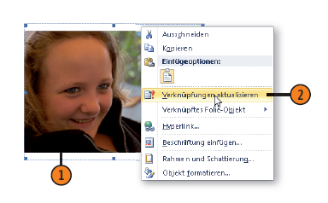
Verknüpfung manuell aktualisieren in Word 2010

Verknüpfung bearbeiten
  - Wählen Sie das Objekt aus und klicken Sie im Kontextmenü auf Verknüpftes <...>-Objekt (hier: Folie) und dann auf Verknüpfungen, um das gleichnamige Dialogfeld zu öffnen.
  - Markieren Sie die gewünschte Verknüpfung.
  - Wählen Sie Automatisches Update oder Manuelles Update oder aktivieren Sie das Kontrollkästchen Gesperrt, um die Aktualisierung dieser Verknüpfung – automatisch oder manuell – zu unterbinden.
  - Führen Sie eine der folgenden Aktionen aus:
  - Jetzt aktualisieren: Alle ausgewählten Verknüpfungen werden aktualisiert.
  - Quelle öffnen: Die Quellanwendung wird geöffnet, in der Sie das markierte Objekt bearbeiten können.
  - Quelle ändern: Geben Sie eine andere Datei bzw. einen anderen Pfad als Quelle für das Objekt an.unter einem anderen Namen.
  - Verknüpfung aufheben: Die Verknüpfung zum ausgewählten Objekt wird entfernt.
